结题验收分角色操作手册—项目负责人
- 登陆http://sjjx.ouc.edu.cn/cxcy/，点击流程管理，如下图1-3：
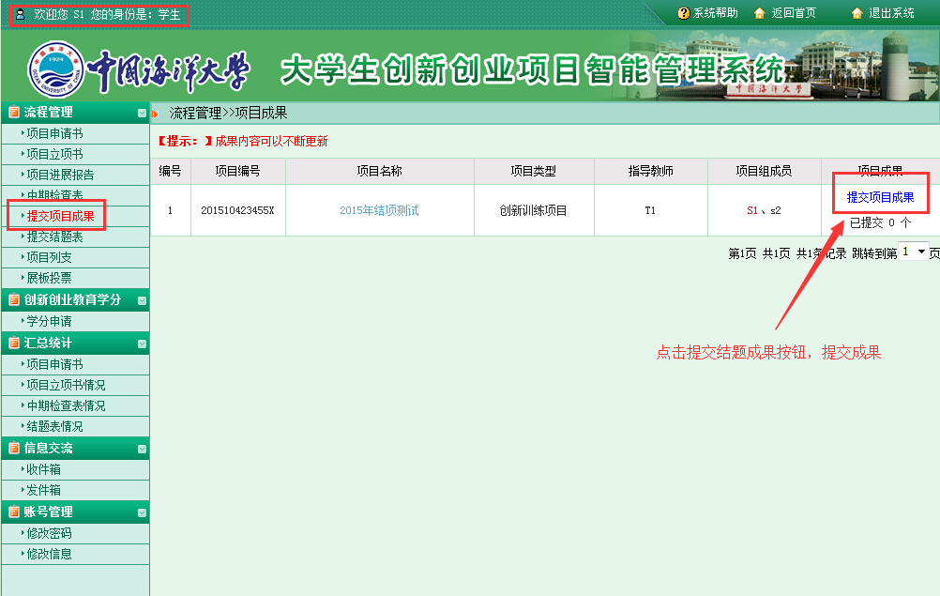
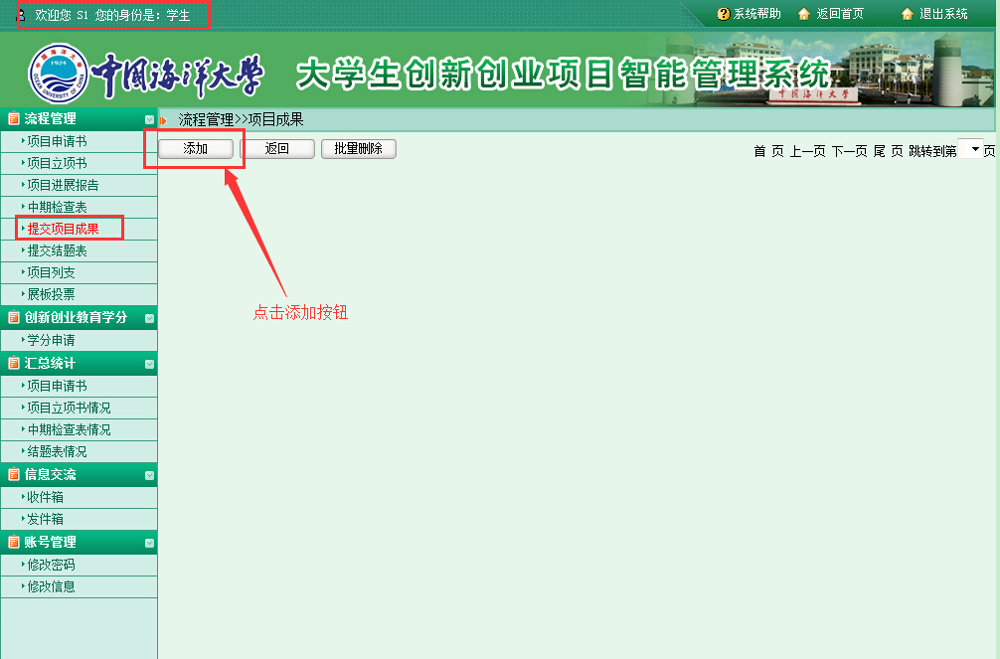
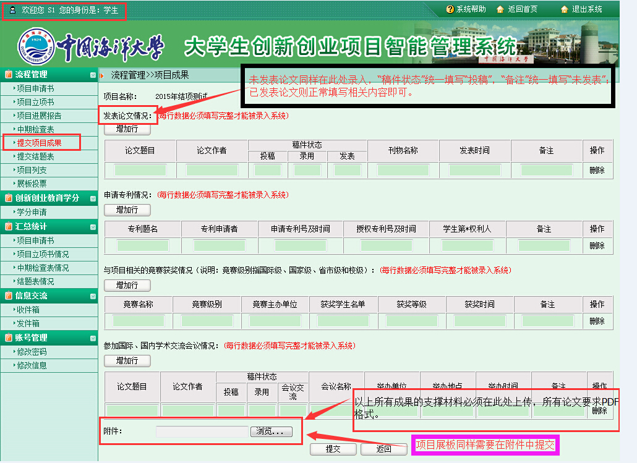
- 提交项目成果之后，点击流程管理中的“提交结题表”，如下图：
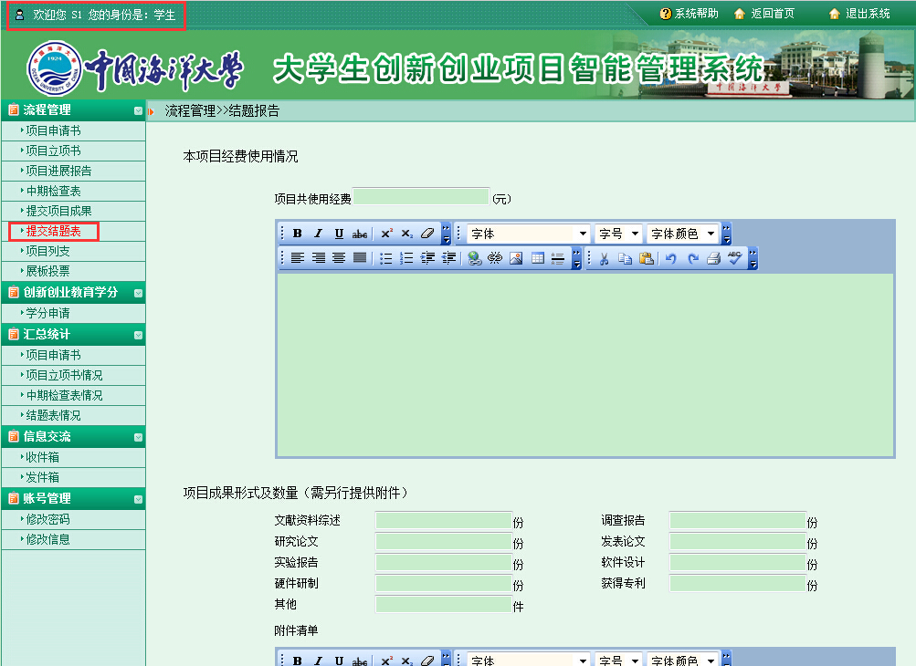
3、填写无误后，点击提交即可。

